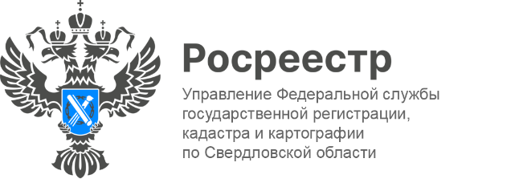

ПРЕСС-РЕЛИЗ
В госфонде данных регионального Управления Росреестра находилось практически 500 тысяч единиц хранения
Управление Росреестра по Свердловской области (далее – Управление) завершило работы по передаче в филиал публично-правовой компании «Роскадастр» по Уральскому федеральному округу (далее – «Роскадастр») материалов Государственного фонда данных, полученных в результате проведения землеустройства (далее-ГФДЗ), в том числе предоставление копий документов и сведений из базы метаданных.
«Если ранее полномочиями по выдаче сведений из ГФДЗ обладало Управление, то сейчас эти функции осуществляет филиал Роскадастра. По данным на 1 января 2023 года архив ГФДЗ насчитывает 490 680 единиц хранения. Самые ранние документы ГФДЗ созданы в 40-х годах прошлого столетия. Также в госфонде данных хранятся более 1200 электронных носителей, содержащих оцифрованные планово - картографические материалы на территории Свердловской области. Самые старые из них датированы 1975 годом, последние - 2018 годом. В течение 2022 года из ГФДЗ Управления заинтересованным лицам было выдано 13978 копий документов», - сообщил руководитель Управления Игорь Цыганаш.
Управлением в филиал переданы такие документы, как землеустроительные и межевые дела, материалы по обследованию и инвентаризации земель населенных пунктов и сельскохозяйственных предприятий, проекты землеустройства (перераспределения) земель, материалы графического и геоботанического учета, альбомы границ населенных пунктов, внутрихозяйственную оценку земель и картографический материал. А также документы по отводу, уточнению (установлению) границ земельных участков и материалы по мониторингу состояния и использования земель различных категорий.
«Материалы ГФДЗ находятся в филиале на постоянном хранении, сведения и заверенные копии документов предоставляются заинтересованным лицам совершенно бесплатно», - отмечает директор ППК «Роскадастр» по Уральскому федеральному округу Рафаэль Лутфуллин.
Как направить заявления?
Физические и юридические лица направляют документ на электронную почту: filial@ural.kadastr.ru, либо почтовым отправлением или с курьером по адресу: 620026, г. Екатеринбург, ул. Красноармейская, д. 92а, а также через сайт Госуслуги в разделе «Предоставление материалов и данных государственного фонда данных, полученного в результате проведения землеустройства».
Способ получения необходимо указывать в форме запроса. Обращаем внимание, что запрос через сайт Госуслуг подразумевает предоставление информации на адрес электронной почты.
Сроки предоставления регламентируются Административным регламентом Федерального агентства кадастра объектов недвижимости по предоставлению государственной услуги «Ведение государственного фонда данных, полученных в результате проведения землеустройства», утвержденным Приказом Министерства экономического развития и торговли Российской Федерации от 14.11.2006 № 376 и составляют 15 дней. Запрос через сайт Госуслуг отрабатывается в течение 3 рабочих дней.
Контакты для СМИ
Пресс-служба Управления Росреестра по Свердловской области
+7 343 375 40 81

press66rosreestr@mail.ru
www.rosreestr.gov.ru
620062, г. Екатеринбург, ул. Генеральская, 6 а.

